新增加一个类型，bool 类型，

只有两个值：true false

随用随定义:

C语言 定义变量 必须要定义在函数的前面。而C++随用随定义

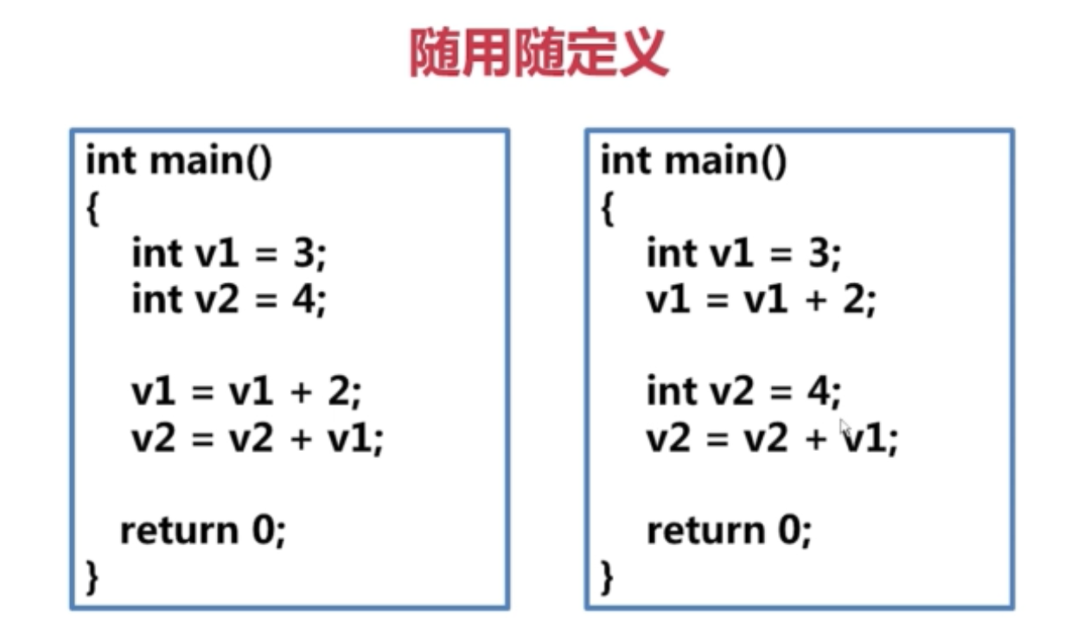

输入输出：

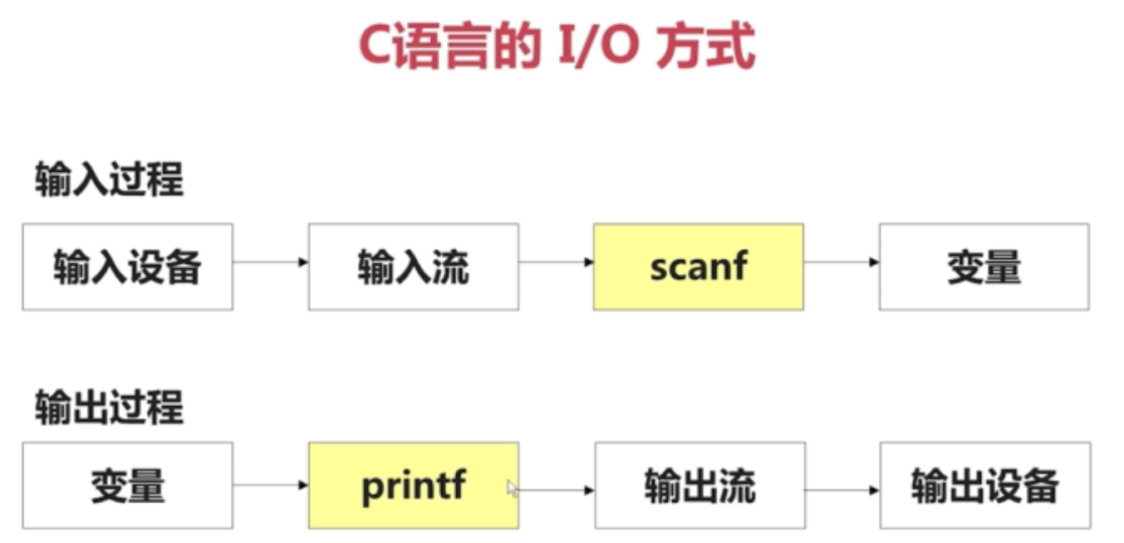

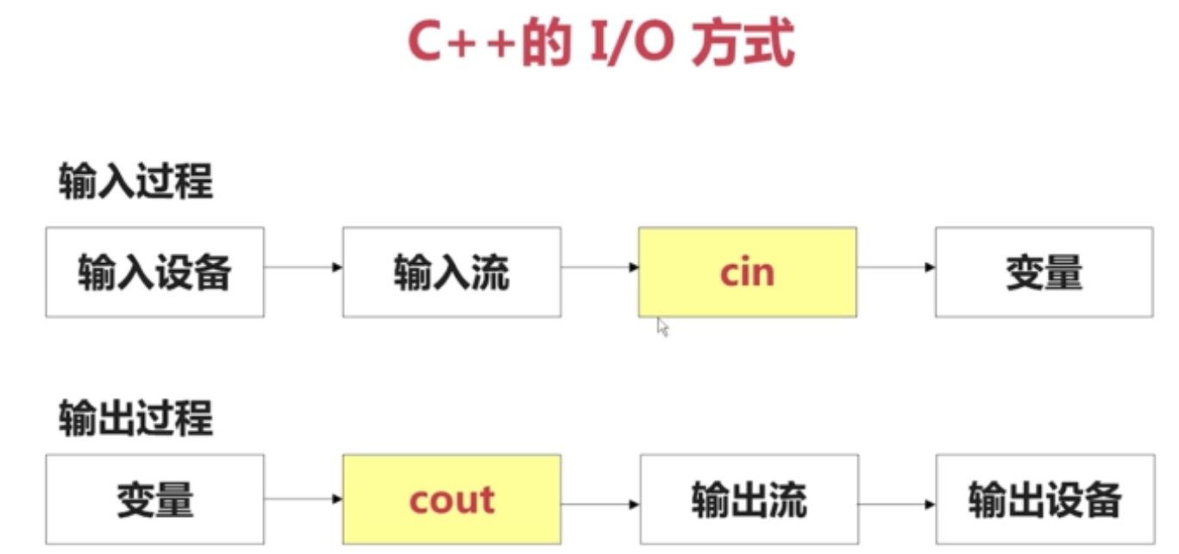

Cout << x << endl;

Cin >> x;

Cin >> x >> y;

不用关心 占位符%d ，不用关心数据类型